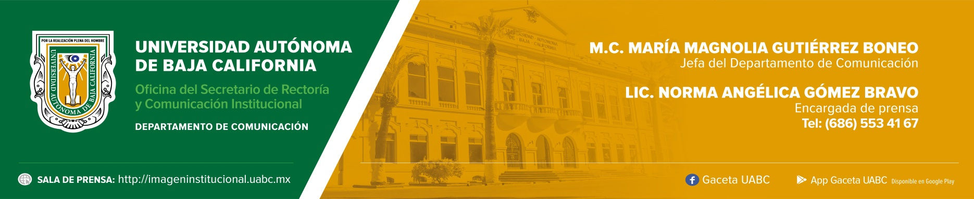
BOLETÍN 006/2021-2

Recibe colaborador primer premio del Tercer Sorteo
de Colaboradores de la UABC

- El próximo Sorteo Magno será el de 50 aniversario, el cual tendrá diversas novedades, entre ellas un automóvil de lujo con características de primer mundo.

Mexicali, Baja California, viernes 9 de julio de 2021.- Rey David, el ganador del primer premio del Tercer Sorteo de Colaboradores derivado del 87 Sorteo Magno de la Universidad Autónoma de Baja California (UABC), recibió este día un cheque por 200, 000 mil pesos, el cual fue entregado por el responsable de los Sorteos Universitarios, Jesús Issac García Cadena.

El colaborador, quien es académico de la Facultad de Ciencias Humanas de la UABC, Campus Mexicali, mencionó que tiene más de 20 años colaborando en la venta de carteras de boletos y aunque ya había ganado otros premios, un iPod y una pantalla de televisión, este ha sido el mayor. “Apoyar a los sorteos es una causa buena. Como cimarrones, como académicos, es una actividad importante que impacta de forma directa e indirecta tanto al alumnado como a la planta docente, en fin, a toda la comunidad universitaria y pues es una labor en la que debemos seguir participando”, mencionó el ganador.

Por su parte, Cadena García agradeció a todas las personas que confiaron una vez más en los Sorteos Universitarios de la UABC, principalmente en esta ocasión que se dio bajo circunstancias atípicas. “Debido a la pandemia tuvimos que manejar una modalidad digital, lo cual fue un gran reto porque en tiempo récord tuvimos que levantar servicios digitales que no estaban diseñados, tuvimos que adaptar nuestros sistemas y nuestro personal pasó por un proceso de capacitación para poder atender a nuestros colaboradores”.

Expresó que pasar por todo lo anterior valió la pena ya que la gente tuvo seguridad al seguir participando en el sorteo con un formato digital, evitando el contacto que pudiera ocasionar contagios, así como la asistencia a las oficinas para la entrega de talonarios o realizar pagos. Incluso, mencionó que se evitó la pérdida de los boletos en físico ya que quedaban resguardados en formato electrónico.

“Si bien la pandemia no nos dejó avanzar a la velocidad que hubiéramos querido, si analizamos con calma todo lo que estuvo en juego, podemos decir con toda tranquilidad que nos fue muy bien. El Sorteo de la UABC fue todo un éxito, la gente estuvo ahí, respondió y las ventas digitales en los stands fueron muy bien recibidas. Desde muchos aspectos nosotros consideramos que la apuesta a lo digital llegó para quedarse”, manifestó.

Cadena García adelantó que el 88 Sorteo Magno, que se realizará en diciembre de este año se celebrará el 50 aniversario de Sorteos Universitarios, seguirán con los premios en efectivo, pero también tendrán grandes sorpresas, entre ellas un automóvil de lujo con características de primer mundo. “Haremos ajustes y mejoras a la aplicación, respondiendo a las necesidades de los usuarios, por lo que yo esperaría tener un resultado mucho mejor, con ganadores contentos de estar festejando con nosotros”, puntualizó.

Redacción y fotos: Angélica Gómez

